«СуперПапа-2016»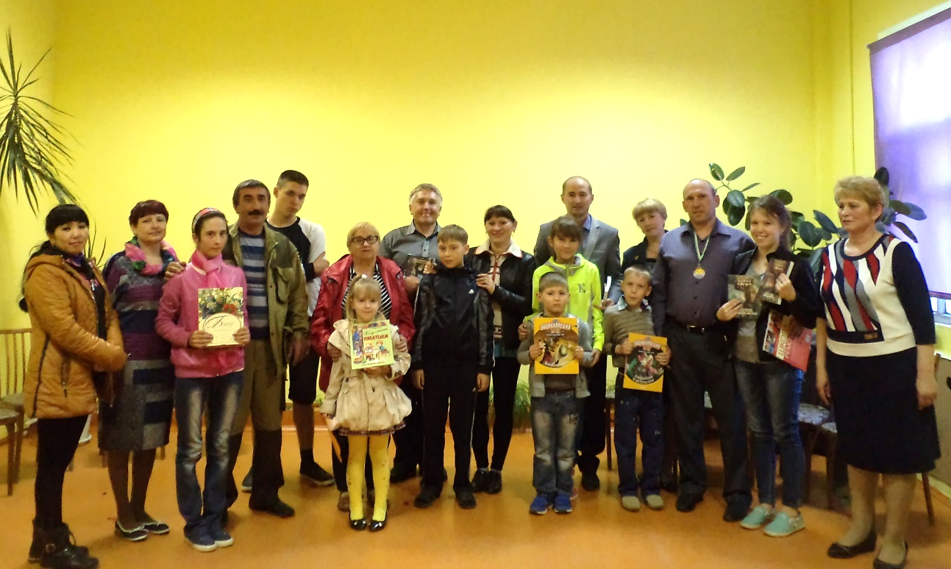

17 июня в актовом зале Межпоселенческой библиотеки с.Богородское совместно с Детской библиотекой состоялся праздничный турнир «СуперПапа-2016», посвященный празднованию Дня отца в России. В честном поединке сошлись главы четырех семей (Малашенко, Саврас, Калининых, Вороновых). Вопросы на сообразительность, творческие задания и силовое испытание показали, что все участники оказались достойными.
Конкурсы проходили весело и бурно. Активность болельщиков тоже премировалась.
Звание «СуперПапа-2016» в упорной борьбе с небольшим отрывом от соперников завоевал Алексей Воронов.Его семья и остальные участники турнира с огромным удовольствием поздравили победителя. Лидерувручили памятную медаль, а участникамдостались памятные подарки.
Надеемся, что празднование Дня отца -одного из самых юных праздников России - станет очередной доброй традицией в Ульчском районе.

